LabMedSys

Módulo Garantia da Qualidade
Avaliação Área: Fluxos
Versão 1.0

Histórico de Revisão e Envolvidos

Nome | Função | Contato
Rogério
Lúcia
Balocco
Cláudio

Data | Versão | Descrição | Autor
22/10/2026 | 1.0 | Rascunho: legado, a partir do código | André Nardacci

- ACRÔNIMOS E ABREVIAÇÕES

Sigla | Termo Original | Tradução / Significado
ANVISA | Agência Nacional de Vigilância Sanitária | Agência reguladora sanitária brasileira
BPF | Boas Práticas de Fabricação | Conjunto de requisitos para garantir qualidade e segurança dos medicamentos
GMP | Good Manufacturing Practices | Boas Práticas de Fabricação
SGQ | Sistema de Gestão da Qualidade | Sistema de gestão da qualidade farmacêutica
CAPA | Corrective and Preventive Action | Ação Corretiva e Preventiva
RNC | Relatório de Não Conformidade | Registro formal de desvios ou não conformidades
POP | Procedimento Operacional Padrão | Documento que descreve a execução padronizada de atividades
RDC | Resolução da Diretoria Colegiada | Norma regulatória emitida pela ANVISA
PIC/S | Pharmaceutical Inspection Co-operation Scheme | Esquema de Cooperação em Inspeção Farmacêutica
CSV | Computerized System Validation | Validação de Sistemas Computadorizados
URS | User Requirements Specification | Especificação de Requisitos do Usuário
ERU | Especificação de Requisitos do Usuário | Documento contendo os requisitos do negócio e dos usuários
FS | Functional Specification | Especificação Funcional
IQ | Installation Qualification | Qualificação de Instalação
OQ | Operational Qualification | Qualificação Operacional
PQ | Performance Qualification | Qualificação de Desempenho
QI | Qualificação de Instalação | Evidência de que a instalação foi executada conforme especificação
QO | Qualificação de Operação | Evidência de que o sistema opera conforme especificado
QD | Qualificação de Desempenho | Evidência de que o sistema mantém desempenho consistente
PMV | Plano Mestre de Validação | Documento que define a estratégia global de validação
SNCM | Sistema Nacional de Controle de Medicamentos | Sistema brasileiro de rastreabilidade de medicamentos
IUM | Identificador Único de Medicamento | Código único utilizado na serialização de medicamentos
XML | Extensible Markup Language | Linguagem de marcação extensível para troca de dados
FDA | Food and Drug Administration | Agência reguladora de alimentos e medicamentos dos Estados Unidos
OMS | Organização Mundial da Saúde | Organização Mundial da Saúde
WHO | World Health Organization | Organização Mundial da Saúde
ALCOA+ | Attributable, Legible, Contemporaneous, Original, Accurate (+ Complete, Consistent, Enduring, Available) | Princípios de Integridade de Dados
GxP | Good Practices | Conjunto de Boas Práticas aplicáveis ao ambiente regulado
ICH | International Council for Harmonisation | Conselho Internacional para Harmonização de Requisitos Técnicos
QMS | Quality Management System | Sistema de Gestão da Qualidade
QA | Quality Assurance | Garantia da Qualidade
QC | Quality Control | Controle da Qualidade
SLA | Service Level Agreement | Acordo de Nível de Serviço
Audit Trail | Audit Trail | Trilha de Auditoria
GAMP | Good Automated Manufacturing Practice | Guia internacional de validação de sistemas computadorizados (categorias de software)
RN | Regra de Negócio | Regra que o sistema deve cumprir, identificada como RN-PRI-nnn
RF / RNF | Requisito Funcional / Não Funcional | O que a nova versão deve fazer / como deve fazer (segurança, auditoria, desempenho)
CT | Caso de Teste | Teste com passos e resultado esperado, identificado como CT-PRI-nnn
DV | Desvio | Diferença entre o resultado esperado e o obtido nos testes, identificado como DV-PRI-nnn
SEG | Achado de Segurança | Fragilidade de segurança encontrada no código, identificada como SEG-PRI-nn
SSO | Single Sign-On | Login único: um acesso vale para todos os módulos
DBA | Database Administrator | Administrador do banco de dados
LGPD | Lei Geral de Proteção de Dados | Lei nº 13.709/2018, sobre dados pessoais

- FLUXO DA TELA

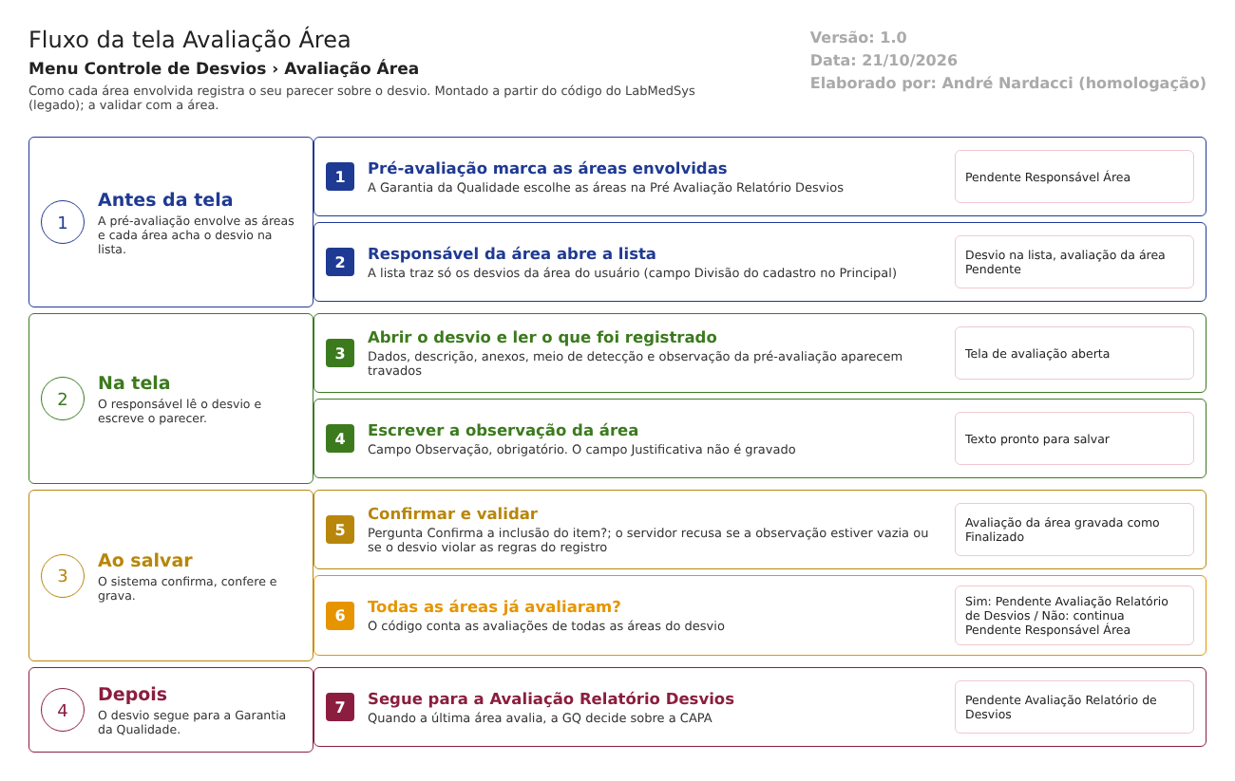
Figura 1 – Fluxograma da tela
1. Antes da tela: a pré-avaliação marca as áreas envolvidas e o desvio fica em Pendente Responsável Área.
2. Antes da tela: o responsável da área abre a lista; ela traz só os desvios da área dele.
3. Na tela: o responsável abre o desvio pelo lápis e lê o que foi registrado.
4. Na tela: escreve a observação da área.
5. Ao salvar: confirma e o servidor confere a observação e as regras do desvio. Recusa se faltar algo.
6. Ao salvar: decisão, todas as áreas já avaliaram? Sim: Pendente Avaliação Relatório de Desvios. Não: segue em Pendente Responsável Área.
7. Depois: a Garantia da Qualidade avalia o relatório na tela Avaliação Relatório Desvios.
Saídas alternativas
- Recusa: observação vazia (ou outra regra do desvio): a mensagem aparece na tela, nada é gravado e o desvio continua em Pendente Responsável Área.
- Cancelamento: não existe nesta tela. Voltar sai sem gravar; responder NÃO à confirmação também não grava.
- Área que já avaliou: aparece com a lupa (somente consulta).
O diagrama deste fluxo está no arquivo 04-avaliacao-area.fluxo.json.
- SITUAÇÕES E HISTÓRICO

Situação de entrada
- Pendente Responsável Área (27), definida pela pré-avaliação quando há áreas envolvidas (RN-GQ-025; HSolutions.GQ.Domain/Enumeradores/TipoSituacao.cs:61-62).
- A lista também mostra Pendente Avaliação Relatório de Desvios (17), só para consulta (HSolutions.GQ.UI/Areas/Bloco2/Controllers/AvaliacaoAreaRDController.cs:56-57; HSolutions.GQ.Domain/Enumeradores/TipoSituacao.cs:41-42).
Situação de saída
- Pendente Avaliação Relatório de Desvios, quando todas as áreas avaliaram (HSolutions.GQ.UI/Areas/Bloco2/Controllers/AvaliacaoAreaRDController.cs:273-276).
- Sem nenhuma outra saída: não há recusa de avaliação, nem cancelamento do desvio nesta tela.
Situação da avaliação de cada área
- Pendente: a área ainda não avaliou. Na tabela de avaliações, é a ausência de registro (HSolutions.GQ.UI/Areas/Bloco2/Models/AvaliacaoAreaRDIndexResultadoModel.cs:50).
- Finalizado: a área avaliou (HSolutions.GQ.UI/Areas/Bloco2/Controllers/AvaliacaoAreaRDController.cs:264; HSolutions.GQ.Domain/Enumeradores/TipoSituacao.cs:19-20). O código chama o valor interno de "Concluído".
O que grava na trilha de auditoria (histórico)
- Mudança da situação do desvio (por exemplo, de Pendente Responsável Área para Pendente Avaliação Relatório de Desvios), com o valor antigo e o novo (HSolutions.GQ.Infrastructure/Repository/RepositoryBase.cs:296-362).
- A ligação da nova avaliação à área, como alteração de relacionamento (Inferência a partir de HSolutions.GQ.Infrastructure/Repository/RepositoryBase.cs:148-270). A confirmar no teste, consultando o Log do desvio.
O que não grava
- O texto da observação da área, o responsável e a data da avaliação não entram no histórico como campos: a lista de inclusões é montada, mas não é gravada (HSolutions.GQ.Infrastructure/Repository/RepositoryBase.cs:389-390). Esses dados existem só na própria avaliação (Hsolutions.GQ.DB/Tables/TBL_AVALIACAO_AREA_REGISTRO_DESVIO.sql:2-9).
- A justificativa: o código sempre envia texto vazio (HSolutions.GQ.UI/Areas/Bloco2/Controllers/AvaliacaoAreaRDController.cs:286).
- Nada é gravado quando a gravação é recusada pelas conferências.
- DADOS

Tabelas do banco tocadas
Tabela | Colunas principais | Chaves | O que acontece | Fonte
TBL_REGISTRO_RNC | RNCN, AnoRNCN, Descricao, Situacao, IdAreaResponsavel, IdLocalOcorrencia, MetodoDeteccaoNaoConformidade, Justificativa | Chave ID_REGISTRO_RNC; liga a TBL_ITEM_REGISTRO_DESVIO, TBL_PRE_AVALIACAO_RNC, TBL_ACAO_CORRETIVA_IMEDIATA e outras | Lida; a Situacao é atualizada quando a última área avalia | Hsolutions.GQ.DB/Tables/TBL_REGISTRO_RNC.sql:2-47; HSolutions.GQ.UI/Areas/Bloco2/Controllers/AvaliacaoAreaRDController.cs:273-276
TBL_AREA_ENVOLVIDA | IdAreaEnvolvida, NomeAreaEnvolvida, AvaliacaoAreaRegistroDesvio_Id, RegistroNaoConformidade_Id | Chave ID_AREA_ENVOLVIDA | Lida; recebe a ligação com a nova avaliação | Hsolutions.GQ.DB/Tables/TBL_AREA_ENVOLVIDA.sql:2-19; HSolutions.GQ.UI/Areas/Bloco2/Controllers/AvaliacaoAreaRDController.cs:258-269
TBL_AVALIACAO_AREA_REGISTRO_DESVIO | IdResponsavel, NomeResponsavel, Observacao, Justificativa, Situacao, DATA_CRIACAO | Chave ID_AVALIACAO_AREA_REGISTRO_DESVIO | Gravada: uma linha por avaliação de área | Hsolutions.GQ.DB/Tables/TBL_AVALIACAO_AREA_REGISTRO_DESVIO.sql:2-16; HSolutions.GQ.Domain/Entities/Bloco2/ControleDesvios/AvaliacaoAreaRegistroDesvio.cs:11-18
TBL_ITEM_REGISTRO_DESVIO (e lotes e registros de entrada) | TipoItem, Descricao | Chave ID_ITEM_REGISTRO_DESVIO | Lida para mostrar o item | Hsolutions.GQ.DB/Tables/TBL_ITEM_REGISTRO_DESVIO.sql:2-16; HSolutions.GQ.UI/Areas/Bloco2/Models/PartialRelatorioDesvioModel.cs:194-240
TBL_PRE_AVALIACAO_RNC | Observacao, responsável, data | Chave própria | Lida para mostrar a observação do chefe da SDGQ | HSolutions.GQ.UI/Areas/Bloco2/Models/PartialRelatorioDesvioModel.cs:181-182
TBL_ANEXO | Arquivo, Descricao, ChaveDiretorio | Chave própria | Lida (lista de anexos) | HSolutions.GQ.UI/Areas/Bloco2/Models/PartialRelatorioDesvioModel.cs:203-215
TBL_LOG_ALTERACAO_GQ e TBL_LOG_ALTERACAO_GQ_ITEM | Campo, ValorAntigo, ValorNovo, usuário, data | Chave ID | Gravadas pelo histórico. O código usa os nomes com "_GQ"; o projeto de banco só traz TBL_LOG_ALTERACAO e TBL_LOG_ALTERACAO_ITEM (A confirmar com o DBA, RN-GQ-005) | HSolutions.GQ.Context/Configurations/LogAlteracaoConfiguration.cs:16; Hsolutions.GQ.DB/Tables/TBL_LOG_ALTERACAO.sql:1-14

O que lê ou grava em outros módulos
Módulo | O que | Meio | Fonte
Principal | Área do usuário (campo Divisão) | API do Principal, chamada GetObterAreaPorUsuario, feita pelo serviço de áreas | HSolutions.GQ.Services/Principal/AreaService.cs:63-69; 1.principal/app/LaboSys_UI/Api/AreaController.cs:92-99
Principal | Lista de áreas (locais com responsável) e nome da área | API do Principal, GetAreas e GetAreaName | HSolutions.GQ.Services/Principal/AreaService.cs:14-32
Principal | Nome e área do usuário conectado | Sessão e API do Principal | HSolutions.GQ.UI/Controllers/GQControllerBase.cs:58-71
Principal | TAG do equipamento do item | API do Principal, ListEquipamentosPorDescricao, pelo nome do equipamento | HSolutions.GQ.UI/Areas/Bloco2/Controllers/ServiceBloco2.cs:53-71; HSolutions.GQ.Services/Principal/EquipamentoService.cs:13-39
Produção ou Estoque | Nenhuma leitura ou gravação nesta tela. Os lotes mostrados foram copiados para a GQ no registro | Não se aplica | HSolutions.GQ.UI/Areas/Bloco2/Models/PartialRelatorioDesvioModel.cs:217-240

